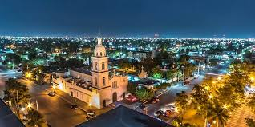
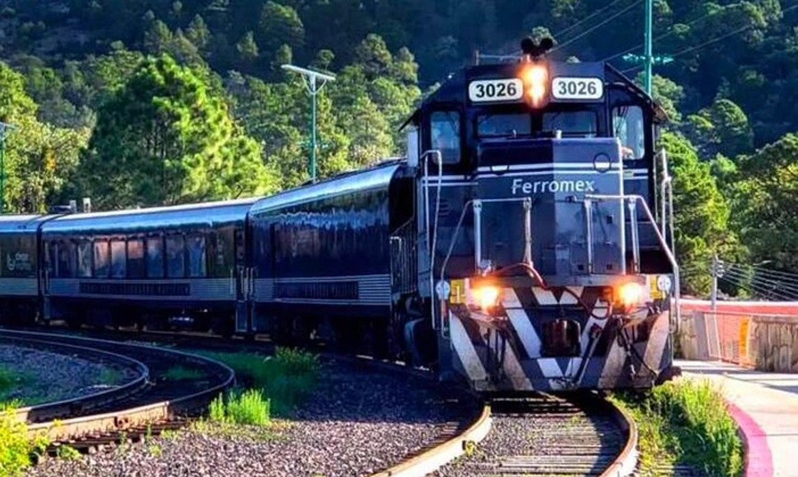

EL CHEPE, FIN DE AÑO HACIA LOS MOCHIS
Chihuahua – Creel – Posada Barrancas – Los Mochis.
5 Días/ 4 Noches

ITINERARIO
Salidas: jueves, sábados y martes
Vigencia: TEMPORADA ALTA
Ref.: LCVL-BDC2CE

DÍA 01: CD MX – CHIHUAHUA- JUEVES / SABADO / MARTES
Arribo a Chihuahua y traslado al hotel. Paseo por la ciudad visitando Catedral, Centro Cultural Universitario - antes Quinta Gameros, la Casa de Pancho Villa - hoy Museo de la Revolución y los Murales del Palacio de Gobierno. Los lunes no hay museos abiertos, pero se les dará un breve recorrido. (Para poder tomar este tour se tiene que llegar a Chihuahua a más tardar a las 14:00 horas) No incluye admisiones a museos

DÍA 02: CHIHUAHUA – CREEL - VIERNES / DOMINGO / MIERCOLES
Alrededor de las 07:30 horas nuestro guía pasará a su hotel para proporcionarles su traslado en camioneta con aire acondicionado de Chihuahua al pueblo maderero de Creel, después de poco mas de tres horas y media llegaremos a su hotel. Por la tarde tendremos un paseo por los alrededores de Creel, visitando el Lago de Arareco, la Misión de San Ignacio, Valle de Los Hongos, Valle de las Ranas y una Cueva Tarahumara habitada. Se recomienda visitar las tiendas de artesanía y el museo de arte Tarahumara. Cena incluida.

DÍA 03: CREEL – POSADA BARRANCAS - SABADO / LUNES / JUEVES
Desayuno. Alrededor de las 08:30 horas se les proporcionará vía carretera su traslado a las barrancas del cobre, llegando aproximadamente a las 09:30 horas a su hotel. Les recomendamos tomar el tour al mirador de la piedra volada y parque de la aventura ahí tendrán la oportunidad tomar el recorrido en el impresionante teleférico o subirse a alguna de las dos vertiginosas tirolesas. (Traslado, entrada al parque y atracciones no incluidas). Comida incluida en el hotel al medio día. Por la tarde tendremos una caminata por los miradores de las Barrancas. Cena incluida en la noche.

DÍA 04: BARRANCAS – LOS MOCHIS- DOMINGO / MARTES / VIERNES
Desayuno. Traslado a las 10:00 horas a la estación de tren para abordar el famoso ferrocarril Chihuahua al pacífico Chepe Express. Salida a las 11:00 horas destino a la ciudad de Los Mochis, en este trayecto disfrutaremos de las vistas más espectaculares del recorrido del tren. Llegada a las 17:40 horas y traslado a su hotel. Alojamiento.

DÍA 05: LOS MOCHIS – CDMX LUNES / MIERCOLES / SABADO
Para este último día si su horario de vuelo lo permite les recomendamos tomar el tour para conocer la ciudad, el puerto de Topolobampo o visitar la playa el Maviri o tomar el paseo en lancha para conocer al famoso delfín “El pechocho”. (tours no incluido con costo adicional). Su aventura llega a su fin con su traslado de salida al aeropuerto.

Fin de servicios.

PRECIOS POR PERSONA EN MXN
SERVICIOS TERRESTRES/TEMPORADA ALTA*
SENCILLA | DOBLE | TRIPLE | CUÁDRUPLE | MENOR  2-10 años
$26,285 | $15,955 | $13,215 | $12,640 | $9,179
SUPLEMENTO PARA CAMBIO DE BOLETO DE TREN:
Clase Ejecutiva $1,129
Clase Primera $3,250

SUPLEMENTO POR LAS CENAS DE NAVIDAD Y DE FIN DE AÑO*
Costo Por Persona $950

*Cenas de fin de año y navidad solo en las estaciones de Creel, Divisadero y Cerocahui aplicaran los suplementos
*Consulta suplemento para cambio de hoteles y para cambio a el Fuerte por los Mochis

INCLUYE:

Chihuahua:
- Traslados: Aeropuerto / Hotel.
- Visita de Ciudad. Admisiones NO incluidas.
- Una noche de alojamiento en el hotel Plaza Chihuahua o Hampton Inn.
- Traslado en camioneta de Chihuahua a Creel
Creel:
- Cena y desayuno por persona (no se incluye bebidas en la cena).
- Tour de Creel
- Una noche de alojamiento en el hotel Parador del Alma o Cascada Inn.
- Traslado en camioneta de Creel a Posada Barrancas

Barrancas:
- Traslados hotel / estación de tren.
- 3 alimentos por persona
- Caminata por diferentes miradores de la Barranca.
- Una noche de alojamiento en el hotel Barrancas del Cobre o Mansion Tarahumara
- Boleto de tren Chepe Express clase turista de Barrancas a los Mochis

Los Mochis:
- Traslados: Estación / Hotel / Aeropuerto.
- Una noche de alojamiento en el hotel Plaza inn u hotel El Dorado.

NO INCLUYE:
- Transportación aérea.
- Impuestos aéreos.
- Alimentos no mencionados en el itinerario.
- Propinas a choferes y guías.
- Gastos de índole personal.
- Tours, recorridos y actividades de aventura en los sitios turísticos
- Entradas no mencionadas como incluídas

NOTAS:
- Consulta suplemento para cambio de hoteles de mejor categoría y para cambio a el Fuerte por los Mochis
- Todos los traslados y tours son en servicios compartido
- Menor se considera de 2 a 10 años.
- Se recomienda incluir en su equipaje bloqueador solar biodegradable, repelente de insectos biodegradable, lámpara de mano, cámara fotográfica o de vídeo.
- Cenas de fin de año y navidad solo en las estaciones de Creel, Divisadero y Cerocahui aplicaran los suplementos

LEGALES:
- Itinerario meramente referencial, puede sufrir cambios o variaciones dependiendo de la disponibilidad de servicios y tarifas en convenio solicitadas al momento de la reserva, de acuerdo a cuestiones climatológicas, epidemiológicas, religiosas o conflictos internos dentro del destino que se encuentren ajenos a la empresa. Debido a posibles modificaciones de Ferromex.
- Precios por persona en pesos mexicanos, sujetos a cambio, disponibilidad y confirmación de las tarifas en convenio cotizadas. Aplican restricciones.
- Menor aplica de 2 a 10 años.
- Tarifas con impuestos incluidos, vigencia de estos costos del 1 al 26 de julio y del 15 de diciembre al 08 de enero del 2025.
- Cenas de fin de año y navidad solo en las estaciones de Creel, Divisadero y Cerocahui aplicaran los suplementos.
- Toda reservación, cambio o cancelación será se tomará como efectiva, siempre y cuando se tenga la confirmación por escrito.
- Salidas operan con mínimo 2 personas.
- Las habitaciones dobles y triples cuentan con 2 camas matrimoniales.
- Los pasajeros tendrán 10 minutos de tolerancia adicional a los tiempos acordados para la realización en cada visita, después de este tiempo de tolerancia, los pasajeros tendrán que alcanzar al guía por su propia cuenta.
- Solo se permite 1 maleta por persona de 23 kg. máximo.
- Tarifas no aplican en temporada fechas diferente a las de su vigencia. Consulta con nuestros asesores los programas que aplican para estas fechas.
- Los costos presentados en este itinerario aplican únicamente para pago con depósito o transferencia.
- Se recomienda adquirir un SEGURO DE ASISTENCIA EN VIAJE de cobertura amplia.

GASTOS DE CANCELACION:
Los cargos de cancelación se aplican únicamente a los servicios terrestres, no aplica para vuelos, cruceros, servicios especificados como no reembolsables o con condiciones diferentes que no permitan su cancelación. Boletos de tren emitidos, no son reembolsables.

